NOM :............................................  Prénom : .......................................  Date : ............................................ | L’ENTRETIEN DU MATÉRIEL,  DES ÉQUIPEMENTS ET DES LOCAUX | 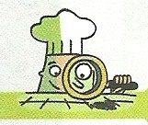  Microbiologie appliquée  à l’hygiène et  à la prévention

Objectifs : -Différencier nettoyage et désinfection.
-Classer les types de salissures et le mode d’action des produits d’entretien.
-Énoncer les paramètres déterminant l’efficacité du bionettoyage.
-Justifier les précautions d’emploi et d’utilisation des produits.
-Justifier les différentes étapes d’un plan de bionettoyage et/ou de désinfection adapté au regard des supports, des salissures, des produits, des procédures et de la règlementation.

Situation :
Lors d’une inspection de contrôle des services d’hygiène dans le restaurant « L’étoile », les inspecteurs déplorent le non-respect des normes d’hygiène.
Dans la cuisine, des saletés (cartons, emballages divers, épluchures,...) jonchent le sol encrassé. L’état de la chambre froide est lamentable ; elle semble n’avoir été nettoyée que rarement. Des souris et des rats ont aussi été découverts.
Le verdict tombe, le restaurant sera fermé vu les risques de santé auxquels il expose les clients.

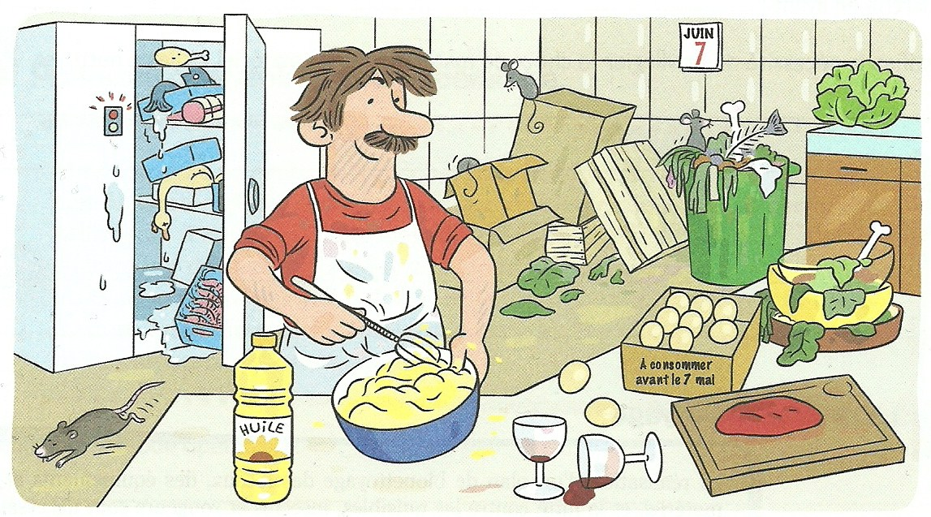

Expliquer la décision des inspecteurs de fermer le restaurant « L’étoile », en vous aidant de l’illustration ci-dessus.
Les normes d’hygiène (marche en avant) ne sont pas respectées :
-les produits sales côtoient les produits propres -présence de rats et souris
-viande laissée à température ambiante -CF+ ne fonctionne pas, ouverte, souillée, les
-œufs périmés produits stockés décongèlent et ne sont pas emballés
-tenue pro non conforme : pas de coiffe, ni veste, ni tour de cou, tablier sale

Déduire les origines de contamination en vous aidant de la méthode des 5M.
La contamination a pour origines : la méthode, la matière première, le milieu, le matériel et la main-d’œuvre

Préciser le risque de telles pratiques.
C’est d’intoxiquer et de nuire gravement à la santé des clients du restaurant.

I- L’HYGIÈNE DU MILIEU ET DU MATÉRIEL

Document 1 : La propreté

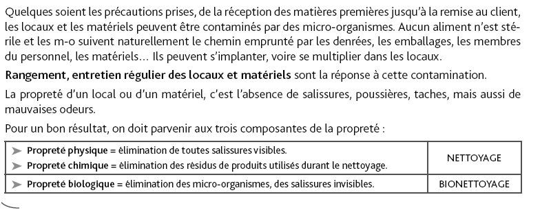

Source : Sciences Appliquées Delagrave CAP 2018

Détacher les pages 81 à 88 du manuel de sciences appliquées Delagrave.
Compléter les questions relatives à la partie « Nettoyage et désinfection»
Classer les pages 81 à 88 dans une pochette plastique et les insérer à la suite de la page 2 de la séquence.

En résumé

Définitions :

-Hygiène : règles et pratiques nécessaires au maintien de la santé et de la propreté.

-Mention « contact alimentaire » : désigne un produit qui peut être utilisé sur des zones en contact avec les aliments, sans risque chimique pour les clients.

-Désinfection : opération au résultat momentané qui élimine les micro-organismes présents sur un milieu inerte

-Bionettoyage : nettoyage +désinfection.

Les produits de nettoyage et de désinfection

Produits | Caractéristiques | Actions
Détergent | Tensioactifs | Décolle, désagrège et met en suspension les salissures (action nettoyante).
Abrasif | Composés minéraux | Nettoie par frottement (action mécanique).
Dégraissant | Basique | Élimine les graisses cuites.
Désinfectant | Variable selon sa nature chimique | Détruit ou inhibe des m-o selon le spectre d’activité.
Détartrant | Acide | Élimine les dépôts calcaires, le tartre.

Les 4 paramètres d’efficacité du nettoyage

Action chimique | Temps d’action
Action mécanique | Température

